Об итогах проведения Всероссийских проверочных работ
в 4-х, 5-х, 6-х, 10-х и 11-х классах
на территории Белгородской области в марте-мае 2018 года

Всероссийская проверочная работа (далее - ВПР) – это комплексный проект в области оценки качества образования, направленный на развитие единого образовательного пространства в Российской Федерации, мониторинг введения Федеральных государственных образовательных стандартов, формирование единых ориентиров в оценке результатов обучения, единых стандартизированных подходов к оцениванию образовательных достижений обучающихся.
В соответствии c приказом Министерства образования и науки Российской Федерации от 20 октября 2017 года № 1025 «О проведении мониторинга качества образования» в марте-мае 2018 года в общеобразовательных организациях (далее - ОО) Белгородской области проведены проверочные работы в формате ВПР:
- в 4-х классах по предметам: «Русский язык», «Математика», «Окружающий мир»;
- в 5-х классах по предметам: «Русский язык», «Математика», «История», «Биология»;
- в 6-х классах по предметам: «Математика», «Биология», «Русский язык», «География», «Обществознание», «История»;
- в 10-х классах по предмету «География»;
- в 11-х классах по предметам: «История», «География», «Химия», «Физика», «Биология», «Иностранный язык» (английский, немецкий, французский языки) (Таблица 1).
Таблица 1
График проведения ВПР в марте-мае 2018 года

Дата | Предмет | Класс
17, 19 апреля 2018 года | Русский язык | 4
24 апреля 2018 года | Математика
26 апреля 2018 года | Окружающий мир
17 апреля 2018 года | Русский язык | 5
19 апреля 2018 года | Математика
24 апреля 2018 года | История
26 апреля 2018 года | Биология
18 апреля 2018 года | Математика | 6
20 апреля 2018 года | Биология
25 апреля 2018 года | Русский язык
27 апреля 2018 года | География
11 мая 2018 года | Обществознание
15 мая 2018 года | История
3 апреля 2018 года | География | 10
20 марта 2018 года | Иностранный язык | 11
21 марта 2018 года | История
3 апреля 2018 года | География
5 апреля 2018 года | Химия
10 апреля 2018 года | Физика
12 апреля 2018 года | Биология

На региональном уровне проведение ВПР в ОО Белгородской области регламентировалось приказом департамента образования Белгородской области от 14 марта 2018 года № 570 «О проведении всероссийских проверочных работ в общеобразовательных организациях области в марте-мае 2018 года».
В ВПР приняли участие обучающиеся 4-х и 5-х классов всех ОО области, в которых имеются данные классы. Все обучающиеся 6-х классов ОО области писали ВПР по математике, биологии, русскому языку и истории. Участие 6-х классов в ВПР по предметам «География» и «Обществознание» осуществлялось по выбору ОО.
Учащиеся 10-х классов школ Белгородской области писали ВПР по географии, при условии, что изучение данного предмета заканчивается в 10-м классе. Обучающиеся 11-х классов выбирали предметы для написания ВПР из тех, которые не выбраны для прохождения государственной итоговой аттестации по образовательным программам среднего общего образования в форме единого государственного экзамена (Таблица №2).
Таблица 2
Участие обучающихся Белгородской области в ВПР март-май 2018 года

Класс | Предмет |  | Количество ОО | Количество обучающихся
4 | Русский язык |  | 534 | 15406
 | Математика |  | 535 | 15690
 | Окружающий мир |  | 535 | 15550
5 | Русский язык |  | 514 | 14318
 | Математика |  | 513 | 14196
 | История |  | 514 | 14294
 | Биология |  | 514 | 14144
6 | Математика |  | 511 | 13331
 | Биология |  | 510 | 13073
 | Русский язык |  | 512 | 13361
 | География |  | 218 | 5836
 | Обществознание |  | 210 | 5467
 | История |  | 511 | 13390
10 | География |  | 26 | 326
11 | Иностранный язык | Английский язык  (письменная часть) | 118 | 1278
 |  | Английский язык  (письменная и устная часть) | 9 | 63
 |  | Немецкий язык  (письменная часть) | 14 | 50
 |  | Немецкий язык  (письменная и устная часть) | 2 | 7
 |  | Французский язык  (письменная часть) | 1 | 1
 | История |  | 196 | 2127
 | География |  | 253 | 3854
 | Химия |  | 143 | 1618
 | Физика |  | 147 | 1492
 | Биология |  | 197 | 2195

Результаты обучающихся пяти ОО в статистических отчетах по отдельным предметам не отражены, так как форма сбора результатов по предмету не была представлена в течение отведенного для загрузки отчетных форм времени (Таблица №3).

Таблица 3
Общеобразовательные организации, результаты которых не вошли в статистические отчеты по муниципальным образованиям и по Белгородской области

№ п/п | Наименование ОО | Класс | Предмет
1. | МБОУ «Николаевская средняя общеобразовательная школа Вейделевского района Белгородской области» | 4 | Окружающий мир
2. | МОУ «Дегтяренская средняя общеобразовательная школа Вейделевского района Белгородской области» | 6 | История
3. | МБОУ «Борисовская средняя общеобразовательная школа № 1 имени Героя Советского Союза А.М.Рудого» | 4 | Русский язык
4. | МБОУ «Засосенская средняя общеобразовательная школа имени Героя Советского Союза Н.Л. Яценко» Красногвардейского района Белгородской области | 6 | Математика
5. | МБОУ «Ржавецкая средняя общеобразовательная школа» Прохоровского района Белгородской области | 6 | История

Пять ОО заявленные ранее, участие не приняли:
- согласно календарно учебному графику на 2017-2018 учебный год учащиеся 11 класса МБОУ «Средняя общеобразовательная школа №2 г. Строитель Белгородской области» 3 апреля 2018 года не писали ВПР по географии, т.к. находились на каникулах;
- ученики 11 класса МБОУ «Курасовская средняя общеобразовательная школа» Ивнянского района Белгородской области 12 апреля 2018 года не приняли участие в ВПР по биологии, в связи с закрытием на карантин;
- учащиеся 5 класса (хоккейного) МБОУ «СОШ № 1 с УИОП г. Шебекино» 26 апреля 2018 года не писали ВПР по биологии, т.к. участвовали в соревнованиях в г. Сочи;
- учащиеся 11 класса ГБОУ школа-интернат «Белгородский инженерный юношеский лицей-интернат» отказались принимать участие в ВПР по немецкому языку;
- школьным координатором ГБОУ «Царёв-Алексеевский кадетский корпус» Белгородской области ошибочно было выбрано участие 5-х классов в проведении ВПР по всем предметам.
В 5 ОО из 4 муниципалитетов области отдельные обучающиеся в дни проведения ВПР отсутствовали по уважительным причинам (в связи с болезнью) (Таблица №4).
Таблица 4

№ п/п | Наименование ОО | Класс | Предмет
1. | МБОУ «Толстянская средняя общеобразовательная школа» Губкинского района Белгородской области | 11 | Физика
 |  | 11 | Биология
2. | МБОУ «Средняя общеобразовательная Шаталовская школа» | 11 | Физика
3. | МБОУ «Верхнесеребрянская средняя общеобразовательная школа Ровеньского района Белгородской области» | 11 | История
4. | МБОУ «Лознянская средняя общеобразовательная школа Ровеньского района Белгородской области»
5. | МБОУ «Средняя общеобразовательная школа № 4» г. Белгорода | 11 | Химия

На всех этапах проведения ВПР использовалась автоматизированная информационная система СтатГрад. Каждая ОО имела доступ в личный кабинет на сайте https://vpr.statgrad.org. Региональным координатором ВПР являлся ОГБУ «БелРЦОКО». Муниципальные координаторы работали в своих личных кабинетах.
После представления отчетов с индивидуальными результатами участников ВПР по каждой ОО сформированы статистические отчеты проведения ВПР на уровне ОО, муниципального образования и по региону в целом.

I. Обобщенные результаты проведения ВПР в 4-х классах

Распределение первичных баллов выборки учащихся 4-х классов Белгородской области в сравнении с выборкой по России
Гистограмма 1.1.
Дата проведения: 17, 19 апреля 2018 года
Предмет: Русский язык
Количество участников по региону (Белгородская область): 15406 человек
Максимальный первичный балл: 38
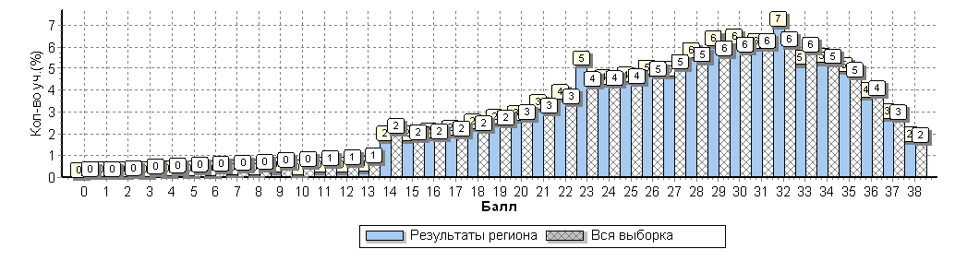

Гистограмма 1.2.
Дата проведения: 24 апреля 2018 года
Предмет: Математика
Количество участников по региону (Белгородская область): 15690 человек
Максимальный первичный балл: 18

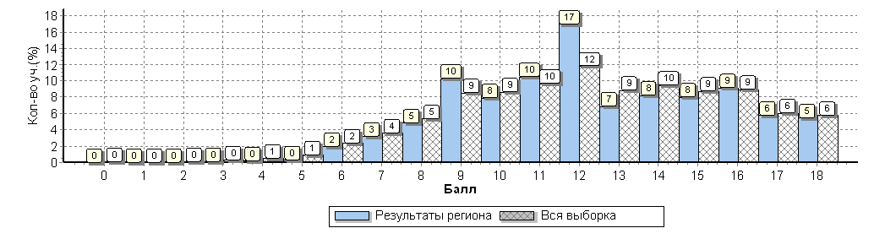

Гистограмма 1.3.
Дата проведения: 26 апреля 2018 года
Предмет: Окружающий мир
Количество участников по региону (Белгородская область): 15550 человек
Максимальный первичный балл: 32
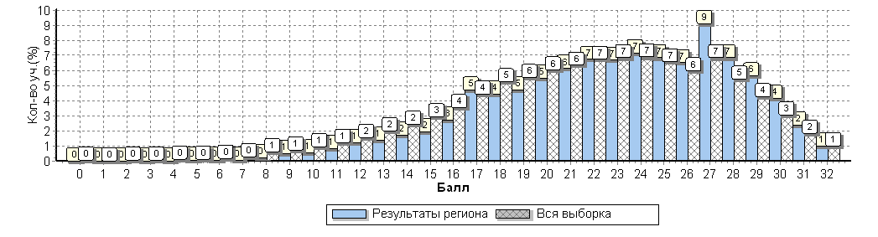

Анализируя данные гистограмм следует учесть, что перевод первичных баллов в отметки по пятибалльной шкале осуществлялся в ОО по рекомендованной шкале.
Русский язык:
Отметки по пятибалльной шкале | «2» | «3» | «4» | «5»
Первичный балл | 0–13 | 14–23 | 24–32 | 33–38
Математика:
Отметки по пятибалльной шкале | «2» | «3» | «4» | «5»
Первичный балл | 0–5 | 6–9 | 10–12 | 13–18
Окружающий мир:
Отметки по пятибалльной шкале | «2» | «3» | «4» | «5»
Первичный балл | 0–7 | 8–17 | 18–26 | 27–32

На границах отметок «3» и «4» имеются «пики» по количеству участников, набравших «пограничное» количество баллов.

Таблица 1.1.
Распределение по отметкам результатов ВПР во 4-х классах в сравнении с Россией

АТЕ | Русский язык  кол-во  уч-ов | Распределение по отметкам  (% участников) |  |  |  | Матема-тика  кол-во  уч-ов | Распределение по отметкам  (% участников) |  |  |  | Окружа-ющий мир  кол-во  уч-ов | Распределение по отметкам  (% участников)
 |  | 4 класс |  |  |  |  | 4 класс |  |  |  |  | 4 класс
 |  | «2» | «3» | «4» | «5» |  | «2» | «3» | «4» | «5» |  | «2» | «3» | «4» | «5»
РФ | 1442098 | 4.6 | 25.1 | 46.8 | 23.5 | 1460995 | 1.9 | 20 | 30.1 | 48 | 1452036 | 0.83 | 20.4 | 56.3 | 22.4
Белгород-ская область | 15406 | 1.9 | 26.3 | 48.6 | 23.3 | 15690 | 0.71 | 20.3 | 35.4 | 43.6 | 15550 | 0.2 | 15.8 | 54.8 | 29.2

Из таблицы можно увидеть, что по всем предметам ВПР количество учеников в группах баллов «5» и «4» в сумме более 70%:
- качество знаний по русскому языку 71,9%;
- качество знаний по математике 79%;
- качество знаний по окружающему миру 84%.
Таблица 1.2.
Статистика по отметкам, полученным обучающимися 4-х классов
по русскому языку в разрезе муниципалитетов

Наименование муниципалитета | Кол-во участников | % участников, получивших отметку
 |  | «2» | «3» | «4» | «5»
Белгородский район | 1256 | 2.1 | 25.6 | 49 | 23.3
Борисовский район | 183 | 2.2 | 30.1 | 49.2 | 18.6
Вейделевский район | 220 | 0 | 35 | 42.7 | 22.3
Волоконовский район | 344 | 2.6 | 24.4 | 50.3 | 22.7
Грайворонский район | 256 | 1.6 | 21.9 | 42.6 | 34
Губкинский городской округ | 998 | 1.2 | 27.3 | 52.5 | 19
Ивнянский район | 208 | 4.8 | 31.7 | 50 | 13.5
Корочанский район | 358 | 5.3 | 33.5 | 45.5 | 15.6
Красненский район | 129 | 1.6 | 35.7 | 46.5 | 16.3
Красногвардейский район | 308 | 2.3 | 37.3 | 50 | 10.4
Краснояружский район | 177 | 2.8 | 29.9 | 43.5 | 23.7
Алексеевский район | 610 | 1.8 | 29.8 | 49 | 19.3
Валуйский район | 690 | 1.7 | 25.9 | 47.1 | 25.2
Шебекинский район | 842 | 2.9 | 27.1 | 47.6 | 22.4
Новооскольский район | 402 | 0.75 | 31.6 | 52 | 15.7
Прохоровский район | 251 | 3.2 | 35.5 | 41.8 | 19.5
Ракитянский район | 350 | 2 | 24.6 | 48.3 | 25.1
Ровеньский район | 249 | 3.2 | 38.2 | 43.4 | 15.3
Старооскольский городской округ | 2769 | 0.79 | 22.7 | 50.3 | 26.3
Чернянский район | 380 | 0.53 | 40 | 43.2 | 16.3
Яковлевский район | 692 | 2.3 | 26.6 | 47.7 | 23.4
город Белгород | 3701 | 2 | 22.2 | 49 | 26.8
региональное подчинение | 33 | 0 | 30.3 | 33.3 | 36.4
Всего по области | 15406 | 1.9 | 26.3 | 48.6 | 23.3

Таблица 1.3.
Статистика по отметкам, полученным обучающимися 4-х классов
по математике в разрезе муниципалитетов

Наименование муниципалитета | Кол-во участников | % участников, получивших отметку
 |  | «2» | «3» | «4» | «5»
Белгородский район | 1320 | 0.61 | 17.4 | 35.7 | 46.3
Борисовский район | 268 | 0.75 | 19 | 39.9 | 40.3
Вейделевский район | 216 | 0 | 23.1 | 35.6 | 41.2
Волоконовский район | 343 | 0 | 19.5 | 28 | 52.5
Грайворонский район | 261 | 1.1 | 17.2 | 32.6 | 49
Губкинский городской округ | 1039 | 0.77 | 22.3 | 43.8 | 33.1
Ивнянский район | 205 | 3.9 | 22 | 42.4 | 31.7
Корочанский район | 363 | 2.8 | 27.5 | 33.6 | 36.1
Красненский район | 132 | 0 | 32.6 | 38.6 | 28.8
Красногвардейский район | 306 | 0.33 | 29.4 | 42.8 | 27.5
Краснояружский район | 180 | 0.56 | 21.7 | 28.9 | 48.9
Алексеевский район | 607 | 0.49 | 26 | 40.5 | 32.9
Валуйский район | 689 | 0.58 | 21.6 | 31.1 | 46.7
Шебекинский район | 872 | 0.57 | 22.1 | 33.4 | 43.9
Новооскольский район | 404 | 0.99 | 27.7 | 38.4 | 32.9
Прохоровский район | 253 | 2 | 26.9 | 37.9 | 33.2
Ракитянский район | 346 | 0.29 | 18.2 | 32.9 | 48.6
Ровеньский район | 250 | 2 | 35.6 | 35.6 | 26.8
Старооскольский городской округ | 2785 | 0.36 | 19.2 | 40.5 | 39.9
Чернянский район | 381 | 0.52 | 30.4 | 38.6 | 30.4
Яковлевский район | 702 | 1.1 | 21.4 | 35.8 | 41.7
город Белгород | 3734 | 0.62 | 14.9 | 28.8 | 55.7
региональное подчинение | 34 | 0 | 17.6 | 35.3 | 47.1
Всего по области | 15690 | 0.71 | 20.3 | 35.4 | 43.6

Таблица 1.4.
Статистика по отметкам, полученным обучающимися 4-х классов
по окружающему миру в разрезе муниципалитетов

Наименование муниципалитета | Кол-во участников | % участников, получивших отметку
 |  | «2» | «3» | «4» | «5»
Белгородский район | 1315 | 0.15 | 16.6 | 55.2 | 28.1
Борисовский район | 265 | 0.38 | 15.5 | 54.3 | 29.8
Вейделевский район | 197 | 0 | 19.3 | 46.2 | 34.5
Волоконовский район | 341 | 0.29 | 19.4 | 64.2 | 16.1
Грайворонский район | 254 | 0 | 12.6 | 51.6 | 35.8
Губкинский городской округ | 1032 | 0.1 | 18.4 | 53.3 | 28.2
Ивнянский район | 204 | 0.98 | 19.6 | 61.8 | 17.6
Корочанский район | 360 | 0.83 | 21.4 | 61.1 | 16.7
Красненский район | 128 | 0 | 17.2 | 53.1 | 29.7
Красногвардейский район | 302 | 0.66 | 22.8 | 54.3 | 22.2
Краснояружский район | 173 | 0.58 | 22 | 59.5 | 17.9
Алексеевский район | 603 | 0 | 19.9 | 57.9 | 22.2
Валуйский район | 682 | 0.15 | 13.5 | 52.3 | 34
Шебекинский район | 867 | 0.69 | 18 | 55.4 | 26
Новооскольский район | 399 | 0.25 | 20.6 | 57.9 | 21.3
Прохоровский район | 249 | 0 | 18.5 | 57.4 | 24.1
Ракитянский район | 341 | 0 | 13.2 | 53.4 | 33.4
Ровеньский район | 247 | 0.4 | 21.5 | 59.9 | 18.2
Старооскольский городской округ | 2765 | 0.04 | 14.3 | 50.8 | 34.9
Чернянский район | 370 | 0.27 | 26.8 | 50.8 | 22.2
Яковлевский район | 695 | 0.58 | 15 | 60 | 24.5
город Белгород | 3727 | 0.08 | 11.7 | 55.3 | 32.9
региональное подчинение | 34 | 0 | 14.7 | 50 | 35.3
Всего по области | 15550 | 0.2 | 15.8 | 54.8 | 29.2

В таблицах №1.2., №1.3. и №1.4. показано распределение обучающихся 4-х классов по муниципалитетам в соответствии с полученными отметками по пятибалльной шкале, которые свидетельствуют о том, что более 98% обучающихся 4-х классов области, участвовавших в ВПР, справились с проверочными работами.

II. Обобщенные результаты проведения ВПР в 5-х классах

Распределение первичных баллов выборки учащихся 5-х классов Белгородской области в сравнении с выборкой по России
Гистограмма 2.1.
Дата проведения: 17 апреля 2018 года
Предмет: Русский язык
Количество участников по региону (Белгородская область): 14318 человек
Максимальный первичный балл: 45
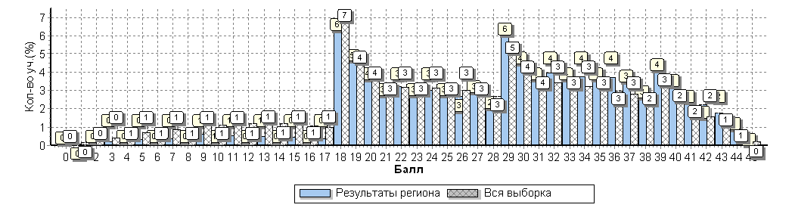
Гистограмма 2.2.

Дата проведения: 19 апреля 2018 года
Предмет: Математика
Количество участников по региону (Белгородская область): 14196 человек
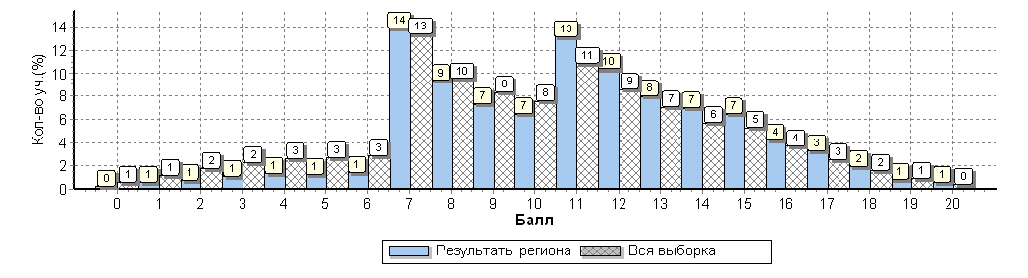
Максимальный первичный балл: 20
Гистограмма 2.3.
Дата проведения: 24 апреля 2018 года
Предмет: История
Количество участников по региону (Белгородская область): 14294 человек
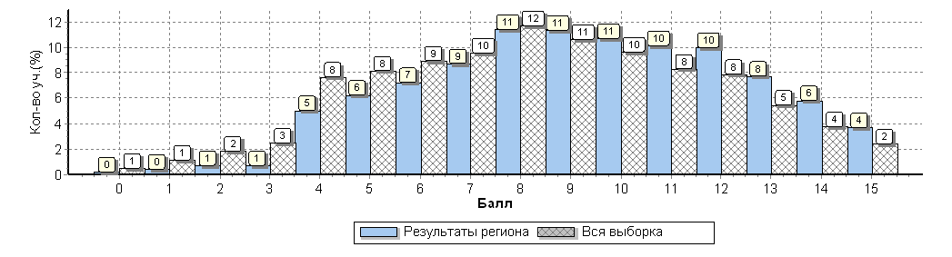
Максимальный первичный балл: 15
Гистограмма 2.4.
Дата проведения: 26 апреля 2018 года
Предмет: Биология
Количество участников по региону (Белгородская область): 14144 человек
Максимальный первичный балл: 28
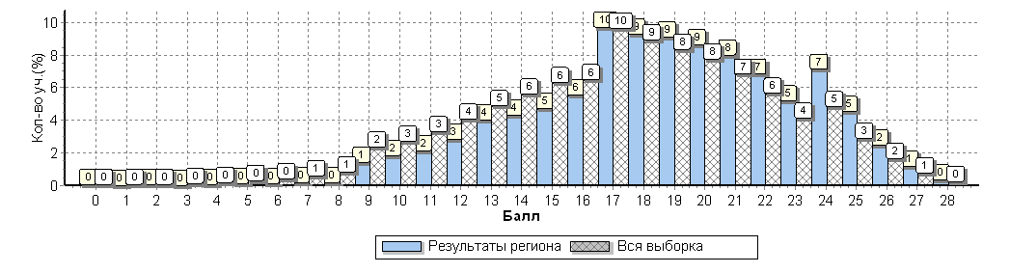
Анализируя данные гистограмм следует учесть, что перевод первичных баллов в отметки по пятибалльной шкале осуществлялся в ОО по рекомендованной шкале.

Русский язык:
Отметки по пятибалльной шкале | «2» | «3» | «4» | «5»
Первичный балл | 0-17 | 18-28 | 29-38 | 39-45
Математика:
Отметки по пятибалльной шкале | «2» | «3» | «4» | «5»
Первичный балл | 0-6 | 7-10 | 11-14 | 15-20
История:
Отметки по пятибалльной шкале | «2» | «3» | «4» | «5»
Первичный балл | 0-3 | 4-7 | 8-11 | 12-15
Биология:
Отметки по пятибалльной шкале | «2» | «3» | «4» | «5»
Первичный балл | 0-8 | 9-16 | 17-23 | 24-28

На границах отметок «3», «4», «5» имеются «пики» по количеству участников, набравших «пограничное» количество баллов.
Таблица 2.1.
Распределение по отметкам результатов ВПР в 5-х классах
по русскому языку и математике в сравнении с Россией

АТЕ | Русский язык  кол-во уч-ов | Распределение по отметкам  (% участников) |  |  |  | Математика  кол-во уч-ов | Распределение по отметкам  (% участников)
 |  | 5 класс |  |  |  |  | 5 класс
 |  | «2» | «3» | «4» | «5» |  | «2» | «3» | «4» | «5»
РФ | 1300922 | 15.1 | 39.7 | 33.9 | 11.3 | 1296774 | 13.6 | 37.5 | 33.1 | 15.8
Белгород-ская область | 14318 | 6.8 | 38 | 40 | 15.2 | 14196 | 6.5 | 36.2 | 39.1 | 18.2

Таблица 2.2.
Распределение по отметкам результатов ВПР в 5-х классах
по истории и биологии в сравнении с Россией

АТЕ | История  кол-во уч-ов | Распределение по отметкам  (% участников) |  |  |  | Биология  кол-во уч-ов | Распределение по отметкам  (% участников)
 |  | 5 класс |  |  |  |  | 5 класс
 |  | «2» | «3» | «4» | «5» |  | «2» | «3» | «4» | «5»
РФ | 1282871 | 6 | 34.2 | 40.2 | 19.6 | 1261448 | 2.5 | 35.5 | 51.4 | 10.5
Белгород-ская область | 14294 | 2 | 27.3 | 43.6 | 27.2 | 14144 | 0.72 | 26.6 | 57 | 15.7

Из таблиц можно увидеть, что по предметам ВПР количество учеников в группах баллов «5» и «4» в сумме более 50%:
- качество знаний по русскому языку 55,2%;
- качество знаний по математике 57,3%;
- качество знаний по истории 70,8%;
- качество знаний по биологии 72,7%.

Таблица 2.3.
Статистика по отметкам, полученным обучающимися 5-х классов
по русскому языку в разрезе муниципалитетов

Наименование муниципалитета | Кол-во участников | % участников, получивших отметку*
 |  | «2» | «3» | «4» | «5»
Белгородский район | 1264 | 10.2 | 37.7 | 37.6 | 14.5
Борисовский район | 254 | 11.4 | 38.2 | 35.8 | 14.6
Вейделевский район | 202 | 2 | 41.6 | 39.6 | 16.8
Волоконовский район | 258 | 2.7 | 45.7 | 36 | 15.5
Грайворонский район | 244 | 19.3 | 34.8 | 35.7 | 10.2
Губкинский городской округ | 1004 | 3.9 | 34.8 | 44 | 17.3
Ивнянский район | 195 | 12.8 | 32.3 | 37.9 | 16.9
Корочанский район | 321 | 7.8 | 42.1 | 40.5 | 9.7
Красненский район | 94 | 3.2 | 52.1 | 35.1 | 9.6
Красногвардейский район | 339 | 6.5 | 42.8 | 40.1 | 10.6
Краснояружский район | 147 | 10.9 | 34 | 36.7 | 18.4
Алексеевский район | 502 | 3.4 | 37.3 | 42.2 | 17.1
Валуйский район | 573 | 6.6 | 39.6 | 40.1 | 13.6
Шебекинский район | 760 | 7 | 39.2 | 37.9 | 15.9
Новооскольский район | 392 | 2.3 | 39 | 44.9 | 13.8
Прохоровский район | 233 | 6.9 | 32.6 | 45.1 | 15.5
Ракитянский район | 337 | 11.9 | 42.4 | 35.3 | 10.4
Ровеньский район | 232 | 8.2 | 44 | 38.8 | 9.1
Старооскольский городской округ | 2466 | 2.8 | 35.7 | 43.2 | 18.3
Чернянский район | 330 | 2.7 | 36.1 | 47.3 | 13.9
Яковлевский район | 596 | 14.4 | 40.9 | 31 | 13.6
город Белгород | 3545 | 7.5 | 38.1 | 39.2 | 15.2
региональное подчинение | 30 | 3.3 | 43.3 | 33.3 | 20
Всего по области | 14318 | 6.8 | 38 | 40 | 15.2

*Если количество учеников в группах баллов «5» и «4» в сумме более 50% (т.е. качество знаний более 50%), соответствующие ячейки столбцов «4» и «5» маркируются жирным шрифтом.
Таблица 2.4.
Статистика по отметкам, полученным обучающимися 5-х классов
по математике в разрезе муниципалитетов

Наименование муниципалитета | Кол-во участников | % участников, получивших отметку*
 |  | «2» | «3» | «4» | «5»
Белгородский район | 1156 | 8 | 36.6 | 36.7 | 18.7
Борисовский район | 258 | 8.1 | 34.5 | 38.4 | 19
Вейделевский район | 208 | 0.48 | 41.8 | 41.8 | 15.9
Волоконовский район | 253 | 0.4 | 49.4 | 34 | 16.2
Грайворонский район | 240 | 22.5 | 40.4 | 27.9 | 9.2
Губкинский городской округ | 998 | 4.5 | 35 | 42.3 | 18.2
Ивнянский район | 197 | 9.1 | 41.6 | 34 | 15.2
Корочанский район | 324 | 9.6 | 41 | 36.7 | 12.7
Красненский район | 97 | 4.1 | 42.3 | 41.2 | 12.4
Красногвардейский район | 340 | 6.5 | 33.5 | 41.5 | 18.5
Краснояружский район | 145 | 11.7 | 35.2 | 39.3 | 13.8
Алексеевский район | 502 | 1 | 39.2 | 43.6 | 16.1
Валуйский район | 606 | 4.6 | 35.3 | 42.4 | 17.7
Шебекинский район | 759 | 5.1 | 37.8 | 41.2 | 15.8
Новооскольский район | 390 | 2.8 | 40.3 | 41 | 15.9
Прохоровский район | 233 | 8.2 | 33.9 | 39.5 | 18.5
Ракитянский район | 333 | 16.5 | 45.3 | 26.1 | 12
Ровеньский район | 232 | 11.2 | 41.4 | 38.8 | 8.6
Старооскольский городской округ | 2481 | 3 | 31.4 | 43.5 | 22.1
Чернянский район | 325 | 2.8 | 40.9 | 37.8 | 18.5
Яковлевский район | 593 | 14.5 | 38.3 | 34.7 | 12.5
город Белгород | 3496 | 7.5 | 35.2 | 37 | 20.3
региональное подчинение | 30 | 6.7 | 23.3 | 50 | 20
Всего по области | 14196 | 6.5 | 36.2 | 39.1 | 18.2
*Если количество учеников в группах баллов «5» и «4» в сумме более 50% (т.е. качество знаний более 50%), соответствующие ячейки столбцов «4» и «5» маркируются жирным шрифтом.

Таблица 2.5.
Статистика по отметкам, полученным обучающимися 5-х классов
по истории в разрезе муниципалитетов

Наименование муниципалитета | Кол-во участ-ников | % участников, получивших отметку
 |  | «2» | «3» | «4» | «5»
Белгородский район | 1253 | 2.4 | 25.4 | 42.4 | 29.8
Борисовский район | 255 | 3.5 | 25.9 | 46.3 | 24.3
Вейделевский район | 209 | 0 | 12.9 | 34.9 | 52.2
Волоконовский район | 249 | 1.2 | 36.9 | 45 | 16.9
Грайворонский район | 241 | 8.3 | 29 | 39.4 | 23.2
Губкинский городской округ | 1001 | 1.6 | 27.1 | 46 | 25.4
Ивнянский район | 203 | 0.99 | 31 | 45.8 | 22.2
Корочанский район | 325 | 2.8 | 32.3 | 40.9 | 24
Красненский район | 96 | 0 | 46.9 | 36.5 | 16.7
Красногвардейский район | 342 | 0.88 | 23.1 | 49.4 | 26.6
Краснояружский район | 149 | 7.4 | 34.9 | 32.2 | 25.5
Алексеевский район | 498 | 0.8 | 24.3 | 53.6 | 21.3
Валуйский район | 595 | 2 | 26.9 | 43 | 28.1
Шебекинский район | 755 | 4.9 | 31.3 | 43.3 | 20.5
Новооскольский район | 392 | 0.77 | 34.9 | 44.1 | 20.2
Прохоровский район | 236 | 0.85 | 27.5 | 51.7 | 19.9
Ракитянский район | 337 | 1.8 | 30.6 | 43.6 | 24
Ровеньский район | 230 | 2.6 | 36.1 | 42.2 | 19.1
Старооскольский городской округ | 2476 | 1.4 | 25.6 | 43.4 | 29.6
Чернянский район | 329 | 0 | 30.4 | 41.3 | 28.3
Яковлевский район | 574 | 5.2 | 34.1 | 39.2 | 21.4
город Белгород | 3522 | 1.3 | 24.6 | 43.4 | 30.7
региональное подчинение | 27 | 0 | 14.8 | 44.4 | 40.7
Всего по области | 14294 | 2 | 27.3 | 43.6 | 27.2

Таблица 2.6.
Статистика по отметкам, полученным обучающимися 5-х классов
по биологии в разрезе муниципалитетов

Наименование муниципалитета | Кол-во участников | % участников, получивших отметку
 |  | «2» | «3» | «4» | «5»
Белгородский район | 1255 | 0.4 | 24.3 | 61 | 14.3
Борисовский район | 254 | 1.6 | 32.7 | 55.5 | 10.2
Вейделевский район | 202 | 0 | 21.3 | 51 | 27.7
Волоконовский район | 242 | 0.41 | 33.1 | 56.2 | 10.3
Грайворонский район | 233 | 1.3 | 33.9 | 50.6 | 14.2
Губкинский городской округ | 993 | 0.5 | 21.9 | 58.1 | 19.5
Ивнянский район | 202 | 0.5 | 25.2 | 51 | 23.3
Корочанский район | 328 | 4.9 | 43.9 | 45.7 | 5.5
Красненский район | 98 | 0 | 42.9 | 38.8 | 18.4
Красногвардейский район | 334 | 0 | 29.9 | 58.7 | 11.4
Краснояружский район | 152 | 0.66 | 35.5 | 52.6 | 11.2
Алексеевский район | 499 | 0.8 | 24.8 | 57.3 | 17
Валуйский район | 588 | 0.68 | 28.6 | 58 | 12.8
Шебекинский район | 730 | 1.1 | 31.5 | 52.1 | 15.3
Новооскольский район | 380 | 0 | 33.2 | 52.9 | 13.9
Прохоровский район | 233 | 0.86 | 24.5 | 60.1 | 14.6
Ракитянский район | 328 | 1.8 | 30.8 | 53.7 | 13.7
Ровеньский район | 226 | 0 | 34.1 | 58 | 8
Старооскольский городской округ | 2454 | 0.41 | 21 | 60.6 | 18
Чернянский район | 332 | 0 | 26.5 | 51.2 | 22.3
Яковлевский район | 572 | 2.4 | 43.5 | 47.9 | 6.1
город Белгород | 3480 | 0.52 | 23.6 | 58.9 | 17
региональное подчинение | 29 | 0 | 27.6 | 51.7 | 20.7
Всего по области | 14144 | 0.72 | 26.6 | 57 | 15.7

В таблице №2.3., №2.4., №2.5. и №2.6. показано распределение обучающихся 5-х классов по муниципалитетам в соответствии с полученными отметками по пятибалльной шкале, которые свидетельствуют о том, что более 90% обучающихся 5-х классов области, участвовавших в ВПР, справились с проверочными работами.

III. Обобщенные результаты проведения ВПР в 6-х классах

Распределение первичных баллов выборки учащихся 6-х классов Белгородской области в сравнении с выборкой по России

Обучающиеся 6-х классов писали ВПР, как по обязательным предметам, так и по предметам по выбору: «География» и «Обществознание». Выбор предметов для сдачи ВПР осуществлялся ОО.
Гистограмма 3.1.
Дата проведения: 18 апреля 2018 года
Предмет: Математика
Количество участников по региону (Белгородская область): 13331 человек
Максимальный первичный балл: 16
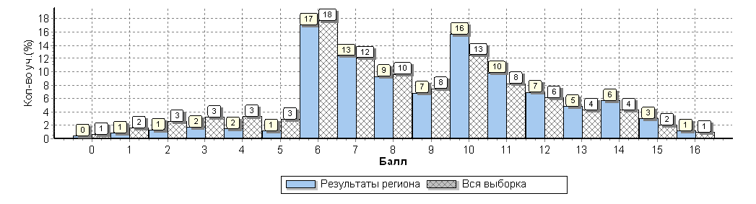

Гистограмма 3.2.
Дата проведения: 20 апреля 2018 года
Предмет: Биология
Количество участников по региону (Белгородская область): 13073 человек
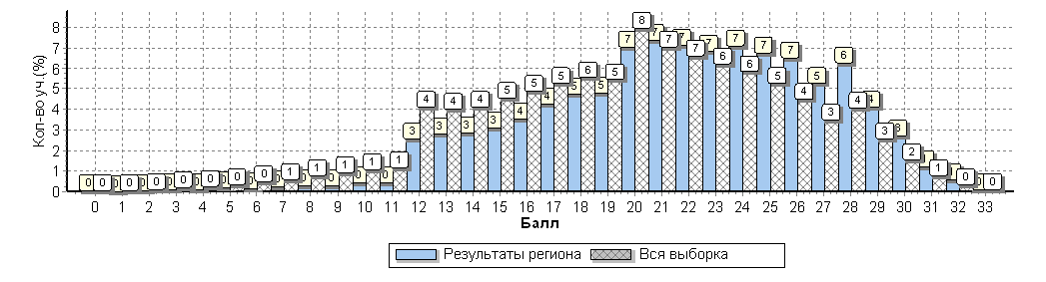
Максимальный первичный балл: 33
Гистограмма 3.3.
Дата проведения: 25 апреля 2018 года
Предмет: Русский язык
Количество участников по региону (Белгородская область): 13361 человек
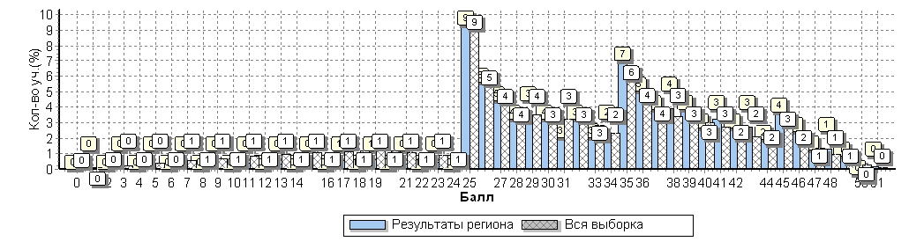
Максимальный первичный балл: 51

Гистограмма 3.4.
Дата проведения: 15 мая 2018 года
Предмет: История
Количество участников по региону (Белгородская область): 13390 человек
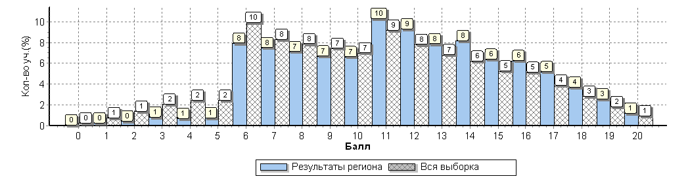
Максимальный первичный балл: 20

Анализируя данные гистограмм следует учесть, что перевод первичных баллов в отметки по пятибалльной шкале осуществлялся в ОО по рекомендованной шкале.
Математика:
Отметки по пятибалльной шкале | «2» | «3» | «4» | «5»
Первичный балл | 0-5 | 6-9 | 10-13 | 14-16
Биология:
Отметки по пятибалльной шкале | «2» | «3» | «4» | «5»
Первичный балл | 0-11 | 12-19 | 20-27 | 28-33
Русский язык:
Отметки по пятибалльной шкале | «2» | «3» | «4» | «5»
Первичный балл | 0-24 | 25-34 | 35-44 | 45-51
История:
Отметки по пятибалльной шкале | «2» | «3» | «4» | «5»
Первичный балл | 0-5 | 6-10 | 11-15 | 16-20

На границах отметок «3», «4», «5» по предметам «Математика», «Биология», «Русский язык» имеются «пики» по количеству участников, набравших «пограничное» количество баллов, по предмету «История» такой «пик» имеется на отметках «3» и «4».
Таблица 3.1.
Распределение по отметкам результатов ВПР в 6-х классах
по математике и русскому языку в сравнении с Россией

АТЕ | Математика  кол-во уч-ов | Распределение по отметкам  (% участников) |  |  |  | Русский язык  кол-во уч-ов | Распределение по отметкам  (% участников)
 |  | 6 класс |  |  |  |  | 6 класс
 |  | «2» | «3» | «4» | «5» |  | «2» | «3» | «4» | «5»
РФ | 990665 | 14.3 | 47.1 | 31.3 | 7.3 | 990693 | 18.6 | 41.1 | 32.3 | 7.9
Белгород-ская область | 13331 | 7 | 45.9 | 37.3 | 9.8 | 13361 | 8.4 | 41.6 | 39.2 | 10.7

Таблица 3.2.
Распределение по отметкам результатов ВПР в 6-х классах
по биологии и истории в сравнении с Россией

АТЕ | Биология  кол-во уч-ов | Распределение по отметкам  (% участников) |  |  |  | История  кол-во уч-ов | Распределение по отметкам  (% участников)
 |  | 6 класс |  |  |  |  | 6 класс
 |  | «2» | «3» | «4» | «5» |  | «2» | «3» | «4» | «5»
РФ | 769576 | 5.9 | 37.6 | 47 | 9.5 | 722365 | 9.3 | 40.7 | 35.4 | 14.6
Белгород-ская область | 13073 | 2.4 | 28.5 | 54 | 15.2 | 13390 | 3 | 35.9 | 42.1 | 18.9

Из таблиц можно увидеть, что по предметам ВПР качество знаний обучающихся составляет:
- по математике 47,1%;
- по русскому языку 49,9%;
- по биологии 69,2%;
- по истории 61%.
Таблица 3.3.
Статистика по отметкам, полученным обучающимися 6-х классов
по математике в разрезе муниципалитетов

Наименование муниципалитета | Кол-во участников | % участников, получивших отметку*
 |  | «2» | «3» | «4» | «5»
Белгородский район | 1080 | 11.5 | 48.7 | 33.5 | 6.3
Борисовский район | 198 | 8.1 | 48.5 | 35.9 | 7.6
Вейделевский район | 174 | 0 | 47.1 | 44.3 | 8.6
Волоконовский район | 262 | 0.76 | 62.2 | 29 | 8
Грайворонский район | 228 | 13.6 | 50 | 34.2 | 2.2
Губкинский городской округ | 862 | 4.8 | 41.6 | 42.7 | 10.9
Ивнянский район | 199 | 12.1 | 49.7 | 35.2 | 3
Корочанский район | 319 | 9.1 | 56.4 | 28.8 | 5.6
Красненский район | 99 | 4 | 51.5 | 34.3 | 10.1
Красногвардейский район | 263 | 7.2 | 38.4 | 42.6 | 11.8
Краснояружский район | 124 | 19.4 | 50 | 25.8 | 4.8
Алексеевский район | 515 | 1.9 | 48.2 | 41.7 | 8.2
Валуйский район | 562 | 6.4 | 43.2 | 39 | 11.4
Шебекинский район | 740 | 6.8 | 52.6 | 33.8 | 6.9
Новооскольский район | 380 | 1.3 | 49.7 | 38.4 | 10.5
Прохоровский район | 252 | 8.7 | 46 | 38.5 | 6.7
Ракитянский район | 331 | 13.3 | 56.8 | 20.8 | 9.1
Ровеньский район | 203 | 12.3 | 44.3 | 38.9 | 4.4
Старооскольский городской округ | 2325 | 2.8 | 38.6 | 45.1 | 13.5
Чернянский район | 289 | 2.4 | 43.9 | 45 | 8.7
Яковлевский район | 549 | 12.9 | 46.1 | 31.3 | 9.7
город Белгород | 3322 | 8.3 | 45.7 | 34.8 | 11.1
региональное подчинение | 55 | 5.5 | 43.6 | 40 | 10.9
Всего по области | 13331 | 7 | 45.9 | 37.3 | 9.8
*Если количество учеников в группах баллов «5» и «4» в сумме более 50% (т.е. качество знаний более 50%), соответствующие ячейки столбцов «4» и «5» маркируются жирным шрифтом.

Таблица 3.4.
Статистика по отметкам, полученным обучающимися 6-х классов
по биологии в разрезе муниципалитетов

Наименование муниципалитета | Кол-во участников | % участников, получивших отметку
 |  | «2» | «3» | «4» | «5»
Белгородский район | 1071 | 3.1 | 28.9 | 51.9 | 16.2
Борисовский район | 190 | 2.1 | 42.6 | 45.3 | 10
Вейделевский район | 165 | 0 | 26.1 | 57 | 17
Волоконовский район | 270 | 0 | 25.9 | 57.8 | 16.3
Грайворонский район | 233 | 2.1 | 34.3 | 52.4 | 11.2
Губкинский городской округ | 845 | 1.7 | 28.6 | 53.6 | 16.1
Ивнянский район | 194 | 3.6 | 33.5 | 54.1 | 8.8
Корочанский район | 312 | 2.6 | 33 | 54.5 | 9.9
Красненский район | 98 | 0 | 39.8 | 49 | 11.2
Красногвардейский район | 304 | 2 | 28.9 | 56.9 | 12.2
Краснояружский район | 124 | 3.2 | 33.1 | 50 | 13.7
Алексеевский район | 511 | 1.4 | 23.9 | 55.8 | 19
Валуйский район | 541 | 2.2 | 26.4 | 48.6 | 22.7
Шебекинский район | 733 | 3.7 | 30.7 | 50.5 | 15.1
Новооскольский район | 374 | 1.6 | 30.2 | 52.1 | 16
Прохоровский район | 231 | 4.3 | 19.9 | 54.5 | 21.2
Ракитянский район | 328 | 9.1 | 33.2 | 43 | 14.6
Ровеньский район | 199 | 7.5 | 29.6 | 56.3 | 6.5
Старооскольский городской округ | 2273 | 0.7 | 25.7 | 55.8 | 17.8
Чернянский район | 287 | 0.35 | 27.2 | 48.8 | 23.7
Яковлевский район | 545 | 6.6 | 35.6 | 51 | 6.8
город Белгород | 3190 | 2.1 | 27.2 | 57.4 | 13.3
региональное подчинение | 55 | 1.8 | 38.2 | 43.6 | 16.4
Всего по области | 13073 | 2.4 | 28.5 | 54 | 15.2

Таблица 3.5.
Статистика по отметкам, полученным обучающимися 6-х классов
по русскому языку в разрезе муниципалитетов

Наименование муниципалитета | Кол-во участников | % участников, получивших отметку*
 |  | «2» | «3» | «4» | «5»
Белгородский район | 1176 | 12.6 | 40.9 | 35.5 | 11
Борисовский район | 195 | 9.2 | 40.5 | 38.5 | 11.8
Вейделевский район | 165 | 0 | 39.4 | 52.1 | 8.5
Волоконовский район | 278 | 7.9 | 43.9 | 38.5 | 9.7
Грайворонский район | 231 | 19.5 | 46.3 | 29.9 | 4.3
Губкинский городской округ | 857 | 4.9 | 38.7 | 41.7 | 14.7
Ивнянский район | 197 | 11.7 | 46.2 | 35 | 7.1
Корочанский район | 314 | 10.8 | 46.8 | 34.7 | 7.6
Красненский район | 100 | 1 | 59 | 29 | 11
Красногвардейский район | 304 | 4.9 | 42.4 | 42.1 | 10.5
Краснояружский район | 130 | 27.7 | 35.4 | 30 | 6.9
Алексеевский район | 511 | 2.9 | 44.4 | 41.3 | 11.4
Валуйский район | 554 | 8.7 | 36.5 | 41.9 | 13
Шебекинский район | 739 | 8.5 | 41.3 | 39.8 | 10.4
Новооскольский район | 388 | 3.4 | 52.8 | 34 | 9.8
Прохоровский район | 244 | 11.1 | 42.2 | 38.5 | 8.2
Ракитянский район | 326 | 20.6 | 38 | 30.7 | 10.7
Ровеньский район | 202 | 13.4 | 38.6 | 39.6 | 8.4
Старооскольский городской округ | 2303 | 4 | 40 | 43.2 | 12.8
Чернянский район | 297 | 1.3 | 45.1 | 43.8 | 9.8
Яковлевский район | 539 | 16 | 41.6 | 34.1 | 8.3
город Белгород | 3259 | 9.2 | 41.8 | 39.3 | 9.7
региональное подчинение | 52 | 1.9 | 40.4 | 48.1 | 9.6
Всего по области | 13361 | 8.4 | 41.6 | 39.2 | 10.7
*Если количество учеников в группах баллов «5» и «4» в сумме более 50% (т.е. качество знаний более 50%), соответствующие ячейки столбцов «4» и «5» маркируются жирным шрифтом.

Таблица 3.6.
Статистика по отметкам, полученным обучающимися 6-х классов
по истории в разрезе муниципалитетов

Наименование муниципалитета | Кол-во участников | % участников, получивших отметку*
 |  | «2» | «3» | «4» | «5»
Белгородский район | 1166 | 4 | 37.4 | 43.1 | 15.4
Борисовский район | 201 | 4.5 | 39.3 | 46.3 | 10
Вейделевский район | 166 | 0 | 16.3 | 57.8 | 25.9
Волоконовский район | 268 | 3.4 | 35.4 | 41.8 | 19.4
Грайворонский район | 231 | 4.3 | 39.8 | 42.4 | 13.4
Губкинский городской округ | 868 | 2.2 | 31.8 | 46.4 | 19.6
Ивнянский район | 198 | 4.5 | 35.4 | 47 | 13.1
Корочанский район | 315 | 5.4 | 48.9 | 35.2 | 10.5
Красненский район | 104 | 0 | 48.1 | 41.3 | 10.6
Красногвардейский район | 290 | 2.4 | 29.3 | 48.3 | 20
Краснояружский район | 130 | 15.4 | 40.8 | 30 | 13.8
Алексеевский район | 521 | 0.38 | 37.8 | 42 | 19.8
Валуйский район | 557 | 2.9 | 32.5 | 45.2 | 19.4
Шебекинский район | 745 | 3 | 33.7 | 44.7 | 18.7
Новооскольский район | 377 | 1.3 | 43.5 | 35.5 | 19.6
Прохоровский район | 248 | 4.4 | 31.5 | 44.4 | 19.8
Ракитянский район | 325 | 4.6 | 45.2 | 31.7 | 18.5
Ровеньский район | 198 | 4.5 | 41.9 | 40.4 | 13.1
Старооскольский городской округ | 2329 | 1.4 | 31.5 | 42.6 | 24.5
Чернянский район | 300 | 0 | 33.3 | 44 | 22.7
Яковлевский район | 542 | 11.1 | 46.5 | 31 | 11.4
город Белгород | 3257 | 2.5 | 36.8 | 41.6 | 19.2
региональное подчинение | 54 | 0 | 24.1 | 61.1 | 14.8
Всего по области | 13390 | 3 | 35.9 | 42.1 | 18.9
*Если количество учеников в группах баллов «5» и «4» в сумме более 50% (т.е. качество знаний более 50%), соответствующие ячейки столбцов «4» и «5» маркируются жирным шрифтом.

В таблице №3.3., №3.4., №3.5. и №3.6. показано распределение обучающихся 6-х классов по муниципалитетам в соответствии с полученными отметками по пятибалльной шкале, которые свидетельствуют о том, что более 90% обучающихся 6-х классов области, участвовавших в ВПР, справились с проверочными работами.

III.I. Обобщенные результаты проведения ВПР в 6-х классах (предметы по выбору)

Распределение первичных баллов выборки учащихся 6-х классов Белгородской области в сравнении с выборкой по России
Гистограмма 3.5.
Дата проведения: 27 апреля 2018 года
Предмет: География
Количество участников по региону (Белгородская область): 5836 человек
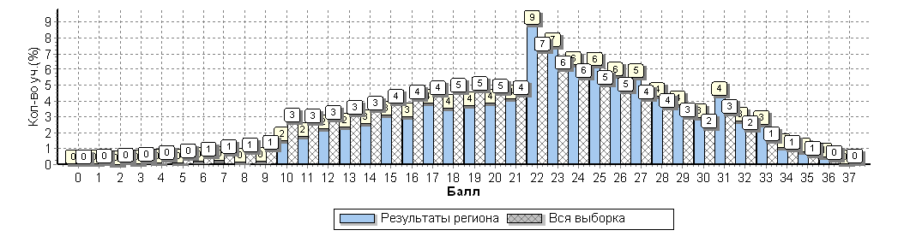
Максимальный первичный балл: 37
Гистограмма 3.6.
Дата проведения: 11 мая 2018 года
Предмет: Обществознание
Количество участников по региону (Белгородская область): 5467 человек
Максимальный первичный балл: 22

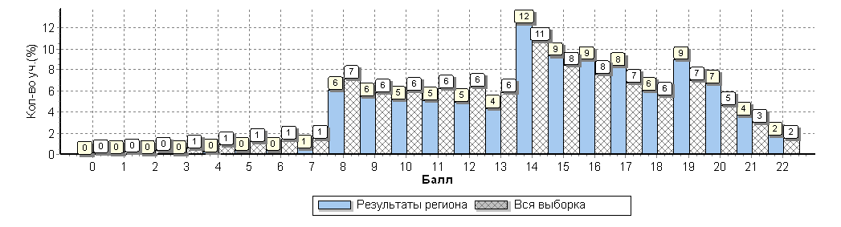

Анализируя данные гистограмм следует учесть, что перевод первичных баллов в отметки по пятибалльной шкале осуществлялся в ОО по рекомендованной шкале.
География:
Отметки по пятибалльной шкале | «2» | «3» | «4» | «5»
Первичный балл | 0-9 | 10-21 | 22-30 | 31-37
Обществознание:
Отметки по пятибалльной шкале | «2» | «3» | «4» | «5»
Первичный балл | 0-7 | 8-13 | 14-18 | 19-22

На границах отметок «3», «4», «5» имеются «пики» по количеству участников, набравших «пограничное» количество баллов.

Таблица 3.7.

Распределение по отметкам результатов ВПР в 6-х классах
по географии и обществознанию в сравнении с Россией

АТЕ | География  кол-во уч-ов | Распределение по отметкам  (% участников) |  |  |  | Общество-знание  кол-во уч-ов | Распределение по отметкам  (% участников)
 |  | 6 класс |  |  |  |  | 6 класс
 |  | «2» | «3» | «4» | «5» |  | «2» | «3» | «4» | «5»
РФ | 739160 | 4.3 | 45.4 | 41.5 | 8.9 | 753371 | 6.5 | 37.8 | 39.4 | 16.4
Белгород-ская область | 5836 | 1.2 | 35.7 | 50.9 | 12.2 | 5467 | 2 | 31.4 | 45.4 | 21.3
Из таблицы можно увидеть, что по всем предметам ВПР количество учеников в группах баллов «5» и «4» в сумме более 60%:
- качество знаний по географии 63,1%;
- качество знаний по обществознанию 66,7%.

Таблица 3.8.
Статистика по отметкам, полученным обучающимися 6-х классов
по географии в разрезе муниципалитетов

Наименование муниципалитета | Кол-во участников | % участников, получивших отметку*
 |  | «2» | «3» | «4» | «5»
Белгородский район | 492 | 0.61 | 35.2 | 51.6 | 12.6
Борисовский район | 81 | 3.7 | 55.6 | 37 | 3.7
Вейделевский район | 16 | 0 | 62.5 | 25 | 12.5
Волоконовский район | 59 | 1.7 | 49.2 | 44.1 | 5.1
Грайворонский район | 84 | 0 | 54.8 | 39.3 | 6
Губкинский городской округ | 646 | 1.7 | 36.5 | 48.3 | 13.5
Ивнянский район | 6 | 0 | 50 | 50 | 0
Корочанский район | 181 | 1.1 | 45.9 | 45.3 | 7.7
Красненский район | 22 | 0 | 40.9 | 45.5 | 13.6
Красногвардейский район | 10 | 0 | 0 | 70 | 30
Алексеевский район | 75 | 0 | 24 | 61.3 | 14.7
Валуйский район | 305 | 1.3 | 34.4 | 50.8 | 13.4
Шебекинский район | 137 | 2.9 | 35.8 | 48.2 | 13.1
Новооскольский район | 377 | 1.1 | 39.8 | 49.9 | 9.3
Прохоровский район | 56 | 1.8 | 32.1 | 32.1 | 33.9
Старооскольский городской округ | 1268 | 0.55 | 30.7 | 52 | 16.8
Чернянский район | 5 | 0 | 40 | 20 | 40
Яковлевский район | 193 | 4.7 | 47.7 | 37.3 | 10.4
город Белгород | 1801 | 1.2 | 34.4 | 55.2 | 9.2
региональное подчинение | 22 | 0 | 31.8 | 45.5 | 22.7
Всего по области | 5836 | 1.2 | 35.7 | 50.9 | 12.2
*Если количество учеников в группах баллов «5» и «4» в сумме более 50% (т.е. качество знаний более 50%), соответствующие ячейки столбцов «4» и «5» маркируются жирным шрифтом.

Таблица 3.9.
Статистика по отметкам, полученным обучающимися 6-х классов
по обществознанию в разрезе муниципалитетов

Наименование муниципалитета | Кол-во участ-ников | % участников, получивших отметку*
 |  | «2» | «3» | «4» | «5»
Белгородский район | 319 | 1.3 | 32 | 48.3 | 18.5
Борисовский район | 49 | 6.1 | 38.8 | 38.8 | 16.3
Вейделевский район | 31 | 0 | 12.9 | 64.5 | 22.6
Волоконовский район | 30 | 10 | 43.3 | 33.3 | 13.3
Грайворонский район | 94 | 11.7 | 57.4 | 24.5 | 6.4
Губкинский городской округ | 215 | 2.3 | 27 | 43.7 | 27
Ивнянский район | 32 | 0 | 31.2 | 46.9 | 21.9
Корочанский район | 138 | 3.6 | 39.9 | 40.6 | 15.9
Красненский район | 77 | 0 | 49.4 | 35.1 | 15.6
Красногвардейский район | 7 | 0 | 14.3 | 57.1 | 28.6
Алексеевский район | 103 | 0 | 27.2 | 56.3 | 16.5
Валуйский район | 242 | 1.7 | 33.1 | 35.5 | 29.8
Шебекинский район | 175 | 0.57 | 26.3 | 44.6 | 28.6
Новооскольский район | 378 | 1.3 | 33.3 | 42.3 | 23
Прохоровский район | 16 | 0 | 50 | 25 | 25
Старооскольский городской округ | 1415 | 2 | 31.7 | 48.3 | 18
Чернянский район | 28 | 0 | 32.1 | 42.9 | 25
Яковлевский район | 171 | 6.4 | 53.8 | 33.3 | 6.4
город Белгород | 1928 | 1.3 | 27.1 | 47 | 24.5
региональное подчинение | 19 | 0 | 21.1 | 73.7 | 5.3
Всего по области | 5467 | 2 | 31.4 | 45.4 | 21.3
*Если количество учеников в группах баллов «5» и «4» в сумме более 50% (т.е. качество знаний более 50%), соответствующие ячейки столбцов «4» и «5» маркируются жирным шрифтом.

В таблице №3.8. и №3.9. показано распределение обучающихся 6-х классов по муниципалитетам в соответствии с полученными отметками по пятибалльной шкале, которые свидетельствуют о том, что более 98% обучающихся 6-х классов области, участвовавших в ВПР, справились с проверочными работами.

IV. Обобщенные результаты проведения ВПР в 10-х классах

Распределение первичных баллов выборки учащиеся 10-х классов Белгородской области в сравнении с выборкой по России
Гистограмма 4.1.
Дата проведения: 3 апреля 2018 года
Предмет: География
Количество участников по региону (Белгородская область): 326 человек
Максимальный первичный балл: 22

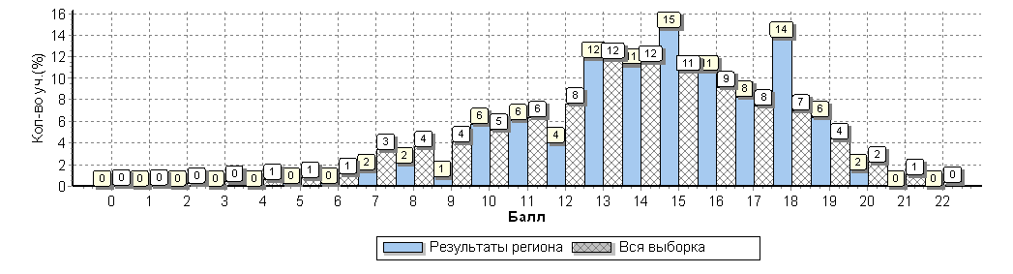

Анализируя данные гистограммы следует учесть, что перевод первичных баллов в отметки по пятибалльной шкале осуществлялся в ОО по рекомендованной шкале.

Отметки по пятибалльной шкале | «2» | «3» | «4» | «5»
Первичный балл | 0–6 | 7–12 | 13–17 | 18–22

Распределение первичных баллов выборки учащиеся 10-х классов по географии показывает, что на границах отметок «4» и «5» имеются «пики» по количеству участников, набравших «пограничное» количество баллов.
Таблица 4.1.
Распределение по отметкам результатов ВПР в 10-х классах
по географии в сравнении с Россией

АТЕ | Русский язык  кол-во уч-ов | Распределение по отметкам  (% участников)
 |  | 10 класс
 |  | «2» | «3» | «4» | «5»
РФ | 95743 | 3.4 | 30.6 | 50.9 | 15.1
Белгородская область | 326 | 0.61 | 20.6 | 57.1 | 21.8

Из таблицы можно увидеть, что количество учеников в группах баллов «5» и «4» в сумме более 60%.
Согласно статистическим отчетам по проведению ВПР в 10-х классах качество знаний по географии составляет 78,9%.
Таблица 4.2.
Статистика по отметкам, полученным обучающимися 10-х классов
по географии в разрезе муниципалитетов

Наименование муниципалитета | Кол-во уч-ов | % участников, получивших отметку
 |  | «2» | «3» | «4» | «5»
Белгородский район | 12 | 0 | 41.7 | 33.3 | 25
Борисовский район | 7 | 0 | 14.3 | 57.1 | 28.6
Вейделевский район | 11 | 0 | 0 | 63.6 | 36.4
Грайворонский район | 14 | 0 | 42.9 | 50 | 7.1
Шебекинский район | 61 | 0 | 26.2 | 60.7 | 13.1
Прохоровский район | 10 | 10 | 10 | 70 | 10
Чернянский район | 7 | 0 | 0 | 100 | 0
город Белгород | 199 | 0.5 | 17.6 | 55.8 | 26.1
региональное подчинение | 5 | 0 | 60 | 40 | 0
Всего по области | 326 | 0.61 | 20.6 | 57.1 | 21.8

В таблице №4.2 показано распределение обучающихся 10-х классов по муниципалитетам в соответствии с полученными отметками по пятибалльной шкале, которые свидетельствуют о том, что 99,5% обучающихся 10-х классов области, участвовавших в ВПР, справились с проверочными работами.

V. Обобщенные результаты проведения ВПР в 11-х классах

В 11 классах ВПР проводились по решению школ для учащихся, которые не выбрали данные предметы для сдачи в форме ЕГЭ.

Результаты проведения ВПР в 11-х классах по иностранным языкам
Таблица 5.1.
Распределение участников ВПР в 11-х по предметам в разрезе муниципальных образований

Наименование муниципального образования | Кол-во обучающихся 11-х классов∗ | Количество участников ВПР по предмету
 |  | Геогра-фия | Физика | Химия | Биология | История
Белгородский район | 408 | 347 | 155 | 129 | 180 | 142
Борисовский район | 69 | 39 | 8 | 52 | 31 | 8
Вейделевский район | 90 | 76 | 25 | 5 | 60 | 31
Волоконовский район | 121 | 66 | 52 | 33 | 73 | 81
Грайворонский район | 107 | 53 | 13 | 21 | 15 | 32
Губкинский городской округ | 415 | 174 | 158 | 124 | 118 | 127
Ивнянский район | 80 | 13 | 6 | 3 | 0 | 21
Корочанский район | 153 | 86 | 52 | 12 | 50 | 19
Красненский район | 51 | 18 | 7 | 24 | 2 | 37
Красногвардейский район | 175 | 126 | 22 | 44 | 19 | 63
Краснояружский район | 50 | 53 | 36 | 24 | 16 | 40
Алексеевский район | 243 | 95 | 75 | 86 | 98 | 98
Валуйский район | 215 | 166 | 16 | 66 | 69 | 56
Шебекинский район | 293 | 127 | 84 | 75 | 109 | 128
Новооскольский район | 124 | 96 | 16 | 11 | 57 | 27
Прохоровский район | 96 | 18 | 12 | 3 | 22 | 21
Ракитянский район | 146 | 112 | 24 | 0 | 23 | 6
Ровеньский район | 96 | 77 | 7 | 46 | 22 | 21
Старооскольский городской округ | 1013 | 802 | 94 | 121 | 332 | 320
Чернянский район | 141 | 68 | 7 | 0 | 11 | 35
Яковлевский район | 246 | 163 | 7 | 73 | 76 | 38
город Белгород | 1556 | 1020 | 598 | 633 | 784 | 752
региональное подчинение | 200 | 59 | 18 | 33 | 28 | 24
Всего по области | 6088 | 3854 | 1492 | 1618 | 2195 | 2127

∗Сведения представлены органами, осуществляющими управление в сфере образования муниципальных районов и городских округов области, в марте 2018 года.

Распределение участников ВПР в 11-х по иностранному языку в разрезе муниципальных образований

Наименование муниципального образования | Кол-во обучающихся 11-х классов∗ | Количество участников ВПР по предмету
 |  | Англий-ский язык (пись-менная часть) | Англий-ский язык (пись-менная и устная часть) | Немецкий язык (пись-менная часть) | Немецкий язык (пись-менная и устная часть) | Фран-цузский язык (пись-менная часть)
Белгородский район | 408 | 113 | 0 | 2 | 0 | 0
Борисовский район | 69 | 10 | 0 | 0 | 0 | 0
Вейделевский район | 90 | 20 | 2 | 0 | 0 | 0
Волоконовский район | 121 | 23 | 0 | 0 | 0 | 0
Грайворонский район | 107 | 11 | 4 | 21 | 0 | 0
Губкинский городской округ | 415 | 45 | 0 | 0 | 0 | 0
Ивнянский район | 80 | 10 | 0 | 0 | 0 | 0
Корочанский район | 153 | 0 | 0 | 0 | 0 | 0
Красненский район | 51 | 32 | 0 | 0 | 0 | 0
Красногвардейский район | 175 | 42 | 0 | 2 | 0 | 0
Краснояружский район | 50 | 3 | 0 | 0 | 0 | 0
Алексеевский район | 243 | 30 | 7 | 1 | 0 | 0
Валуйский район | 215 | 11 | 0 | 6 | 0 | 0
Шебекинский район | 293 | 92 | 0 | 3 | 0 | 0
Новооскольский район | 124 | 8 | 0 | 5 | 0 | 0
Прохоровский район | 96 | 10 | 0 | 1 | 0 | 0
Ракитянский район | 146 | 8 | 0 | 0 | 0 | 0
Ровеньский район | 96 | 6 | 0 | 0 | 0 | 0
Старооскольский городской округ | 1013 | 214 | 10 | 0 | 3 | 0
Чернянский район | 141 | 15 | 0 | 2 | 0 | 0
Яковлевский район | 246 | 12 | 0 | 0 | 0 | 0
город Белгород | 1556 | 529 | 40 | 7 | 4 | 0
региональное подчинение | 200 | 34 | 0 | 0 | 0 | 1
Всего по области | 6088 | 1278 | 63 | 59 | 7 | 1

∗Сведения представлены органами, осуществляющими управление в сфере образования муниципальных районов и городских округов области, в марте 2018 года.

Распределение первичных баллов по иностранным языкам выборки учащиеся 11-х классов Белгородской области в сравнении с выборкой по России

Гистограмма 7.1.
Дата проведения: 20 марта 2018 года
Предмет: Английский язык (письменная часть)
Количество участников по региону (Белгородская область): 1278 человек
Максимальный первичный балл: 22

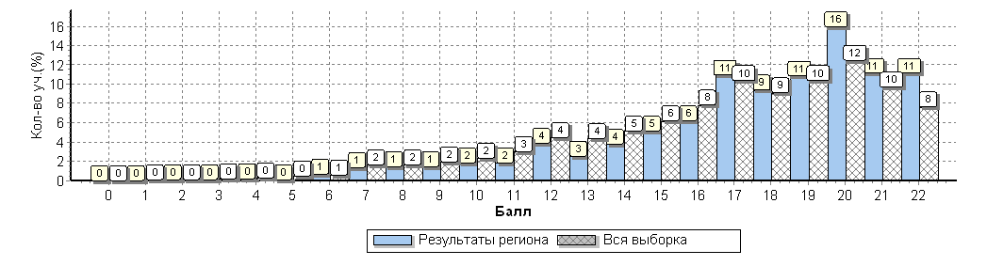

Гистограмма 5.2.
Дата проведения: 20 марта 2018 года
Предмет: Английский язык (письменная и устная часть)
Количество участников по региону (Белгородская область): 63 человек
Максимальный первичный балл: 32

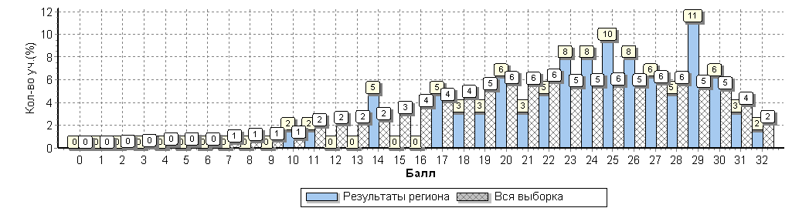

Гистограмма 5.3.
Дата проведения: 20 марта 2018 года
Предмет: Немецкий язык (письменная часть)
Количество участников по региону (Белгородская область): 50 человек
Максимальный первичный балл: 22

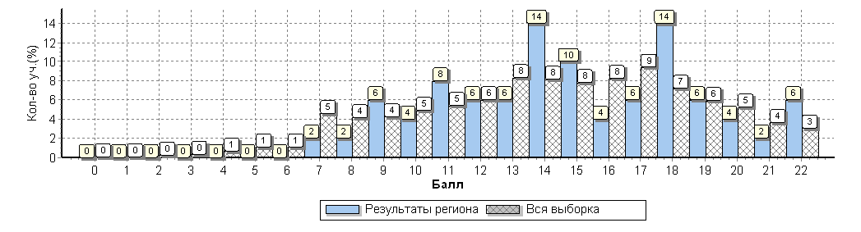
Гистограмма 5.4.
Дата проведения: 20 марта 2018 года
Предмет: Немецкий язык (письменная и устная часть)
Количество участников по региону (Белгородская область): 7 человек
Максимальный первичный балл: 32

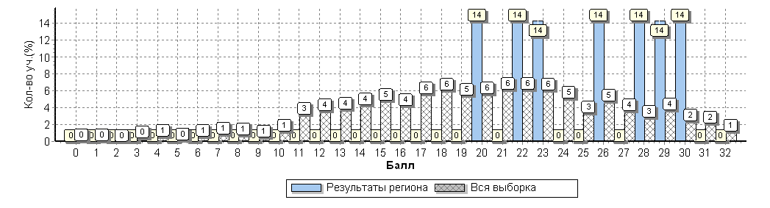

Гистограмма 5.5.
Дата проведения: 20 марта 2018 года
Предмет: Французский язык (письменная часть)
Количество участников по региону (Белгородская область): 1 человек
Максимальный первичный балл: 22

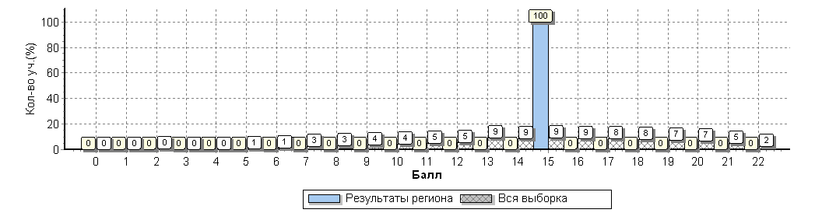

Анализируя данные гистограмм следует учесть, что перевод первичных баллов в отметки по пятибалльной шкале осуществлялся в ОО по рекомендованной шкале.

Иностранный язык письменная часть:
Отметки по пятибалльной шкале | «2» | «3» | «4» | «5»
Первичный балл | 0–6 | 7–12 | 13–17 | 18–22
Иностранный язык письменная и устная часть:
Отметки по пятибалльной шкале | «2» | «3» | «4» | «5»
Первичный балл | 0–10 | 11–17 | 18–24 | 25–32

Распределение по отметкам результатов ВПР в 11-х классах
по иностранным языкам в сравнении с Россией
Таблица 5.1.

АТЕ | Англий-ский язык (письмен-ная часть)  кол-во уч-ов | Распределение по отметкам  (% участников) |  |  |  | Англий-ский язык (письмен-ная и устная часть)  кол-во  уч-ов | Распределение по отметкам  (% участников)
 |  | 11 класс |  |  |  |  | 11 класс
 |  | «2» | «3» | «4» | «5» |  | «2» | «3» | «4» | «5»
РФ | 181963 | 1.8 | 15 | 33.9 | 49.3 | 18237 | 3.9 | 19.6 | 37.6 | 38.9
Белгород-ская область | 1278 | 1.1 | 11.9 | 28.6 | 58.5 | 63 | 1.6 | 11.1 | 36.5 | 50.8

Таблица 5.2.

АТЕ | Немецкий язык (письменная часть)  кол-во уч-ов | Распределение по отметкам  (% участников) |  |  |  | Немецкий язык (письменная и устная часть) кол-во уч-ов | Распределение по отметкам  (% участников)
 |  | 11 класс |  |  |  |  | 11 класс
 |  | «2» | «3» | «4» | «5» |  | «2» | «3» | «4» | «5»
РФ | 12081 | 3.7 | 29.4 | 41.9 | 25 | 940 | 5.4 | 29.8 | 40.6 | 24.1
Белгородская область | 50 | 0 | 28 | 40 | 32 | 7 | 0 | 0 | 42.9 | 57.1

Таблица 5.2.1.

АТЕ | Французский язык (письменная часть)  кол-во уч-ов | Распределение по отметкам  (% участников)
 |  | 11 класс
 |  | «2» | «3» | «4» | «5»
РФ | 1872 | 2.3 | 24.6 | 44 | 29.1
Белгородская область | 1 | 0 | 0 | 100 | 0

Из таблицы можно увидеть, что по иностранным языкам количество учеников в группах баллов «5» и «4» в сумме более 66%:
- качество знаний по английскому языку (письменная часть) 58,5%; (письменная и устная часть) 50,8%;
- качество знаний по немецкому языку (письменная часть) 32%; (письменная и устная часть) 57,1%;
- качество знаний по французскому языку (письменная часть) 100%.
Таблица 5.3.
Статистика по отметкам, полученным обучающимися 11-х классов
по английскому языку в разрезе муниципалитетов

Наименование муниципалитета | Кол-во участ-ников ВПР по англий-скому языку (пись-менная часть) | % участников, получивших отметку* |  |  |  | Кол-во участ-ников ВПР по англий-скому языку (пись-менная и устная часть) | % участников, получивших отметку*
 |  | «2» | «3» | «4» | «5» |  | «2» | «3» | «4» | «5»
Белгородский район | 113 | 0 | 9.7 | 27.4 | 62.8 | - | - | - | - | -
Борисовский район | 10 | 0 | 30 | 50 | 20 | - | - | - | - | -
Вейделевский район | 20 | 0 | 15 | 35 | 50 | 2 | 0 | 0 | 50 | 50
Волоконовский район | 23 | 0 | 8.7 | 8.7 | 82.6 | - | - | - | - | -
Грайворонский район | 11 | 0 | 0 | 45.5 | 54.5 | 4 | 0 | 75 | 25 | 0
Губкинский городской округ | 45 | 2.2 | 20 | 20 | 57.8 | - | - | - | - | -
Ивнянский район | 10 | 0 | 40 | 40 | 20 | - | - | - | - | -
Красненский район | 32 | 0 | 15.6 | 43.8 | 40.6 | - | - | - | - | -
Красногвардейский район | 42 | 0 | 7.1 | 33.3 | 59.5 | - | - | - | - | -
Краснояружский район | 3 | 0 | 0 | 33.3 | 66.7 | - | - | - | - | -
Алексеевский район | 30 | 0 | 3.3 | 40 | 56.7 | 7 | 14.3 | 57.1 | 28.6 | 0
Валуйский район | 11 | 0 | 18.2 | 63.6 | 18.2 | - | - | - | - | -
Шебекинский район | 92 | 2.2 | 8.7 | 45.7 | 43.5 | - | - | - | - | -
Новооскольский район | 8 | 0 | 0 | 37.5 | 62.5 | - | - | - | - | -
Прохоровский район | 10 | 0 | 0 | 30 | 70 | - | - | - | - | -
Ракитянский район | 8 | 25 | 50 | 25 | 0 | - | - | - | - | -
Ровеньский муниципальный район | 6 | 0 | 33.3 | 33.3 | 33.3 | - | - | - | - | -
Старооскольский городской округ | 214 | 0 | 13.6 | 34.1 | 52.3 | 10 | 0 | 0 | 20 | 80
Чернянский район | 15 | 0 | 13.3 | 60 | 26.7 | - | - | - | - | -
Яковлевский район | 12 | 0 | 58.3 | 41.7 | 0 | - | - | - | - | -
город Белгород | 529 | 1.7 | 9.3 | 20 | 69 | - | - | - | - | -
региональное подчинение | 34 | 0 | 23.5 | 26.5 | 50 | - | - | - | - | -
Всего по области | 1278 | 1.1 | 11.9 | 28.6 | 58.5 | 63 | 1.6 | 11.1 | 36.5 | 50.8

∗Если количество учеников в группах баллов «5» и «4» в сумме более 50% (т.е. качество знаний более 50%), соответствующие ячейки столбцов «4» и «5» маркируются жирным шрифтом.

Таблица 5.4.
Статистика по отметкам, полученным обучающимися 11-х классов
по немецкому языку в разрезе муниципалитетов

Наименование муниципалитета | Кол-во участ-ников ВПР по немец-кому языку (пись-менная часть) | % участников, получивших отметку* |  |  |  | Кол-во участ-ников ВПР по немец-кому языку (пись-менная и устная часть) | % участников, получивших отметку*
 |  | «2» | «3» | «4» | «5» |  | «2» | «3» | «4» | «5»
Белгородский район | 2 | 0 | 0 | 0 | 100 | - | - | - | - | -
Грайворонский район | 21 | 0 | 42.9 | 28.6 | 28.6 | - | - | - | - | -
Красногвардейский район | 2 | 0 | 50 | 50 | 0 | - | - | - | - | -
Алексеевский район | 1 | 0 | 0 | 100 | 0 | - | - | - | - | -
Валуйский район | 6 | 0 | 16.7 | 33.3 | 50 | - | - | - | - | -
Шебекинский район | 3 | 0 | 33.3 | 66.7 | 0 | - | - | - | - | -
Новооскольский район | 5 | 0 | 20 | 80 | 0 | - | - | - | - | -
Прохоровский район | 1 | 0 | 0 | 100 | 0 | - | - | - | - | -
Старооскольский городской округ | - | - | - | - | - | 3 | 0 | 0 | 100 | 0
Чернянский район | 2 | 0 | 50 | 50 | 0 | - | - | - | - | -
город Белгород | 7 | 0 | 0 | 28.6 | 71.4 | 4 | 0 | 0 | 0 | 100
Всего по области | 50 | 0 | 28 | 40 | 32 | 7 | 0 | 0 | 42.9 | 57.1

∗Если количество учеников в группах баллов «5» и «4» в сумме более 50% (т.е. качество знаний более 50%), соответствующие ячейки столбцов «4» и «5» маркируются жирным шрифтом.

Таблица 5.5.
Статистика по отметкам, полученным обучающимися 11-х классов
по французскому языку в разрезе муниципалитетов

Наименование муниципалитета | Кол-во участников | % участников, получивших отметку
 |  | «2» | «3» | «4» | «5»
региональное подчинение | 1 | 0 | 0 | 100 | 0
Всего по области | 1 | 0 | 0 | 100 | 0

В таблицах №5.3, №5.4. и №5.5. показано распределение обучающихся 11-х классов по муниципалитетам в соответствии с полученными отметками по пятибалльной шкале, которые свидетельствуют о том, что более 98% обучающихся 11-х классов области, участвовавших в ВПР по иностранным языкам, справились с проверочными работами.

Обобщенные результаты проведения ВПР в 11-х классах

Распределение первичных баллов выборки учащихся 11-х классов Белгородской области в сравнении с выборкой по России
Гистограмма 5.6.
Дата проведения: 21 марта 2018 года
Предмет: История
Количество участников по региону (Белгородская область): 2127 человек
Максимальный первичный балл: 21

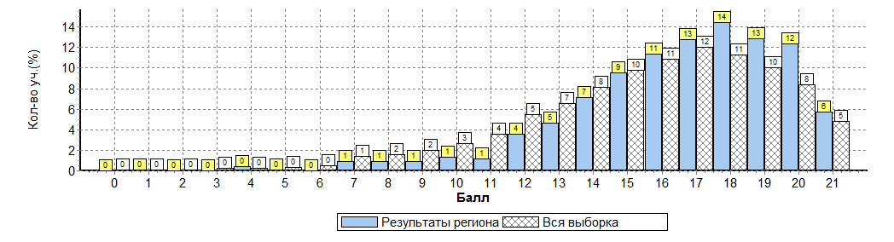
Гистограмма 5.7.
Дата проведения: 3 апреля 2018 года
Предмет: География
Количество участников по региону (Белгородская область): 3854 человек
Максимальный первичный балл: 22

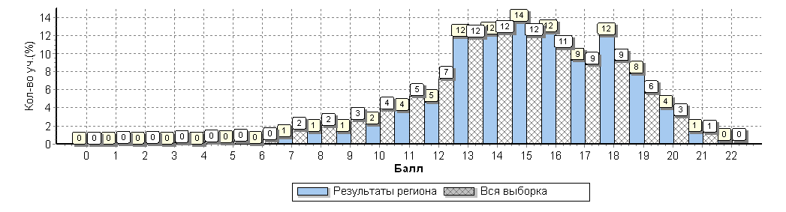

Гистограмма 5.8.
Дата проведения: 5 апреля 2018 года
Предмет: Химия
Количество участников по региону (Белгородская область): 1618 человек
Максимальный первичный балл: 33

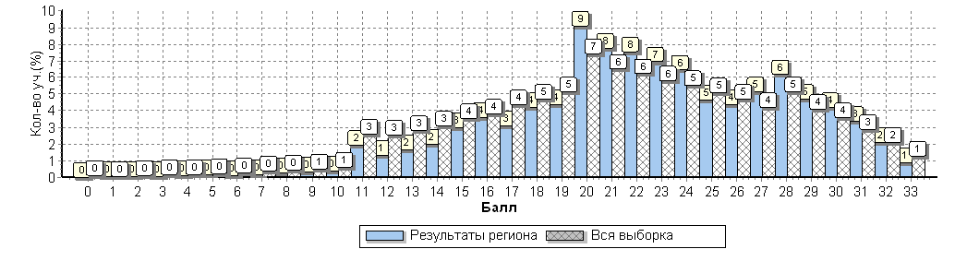

Гистограмма 5.9.
Дата проведения: 10 апреля 2018 года
Предмет: Физика
Количество участников по региону (Белгородская область): 1492 человек
Максимальный первичный балл: 27

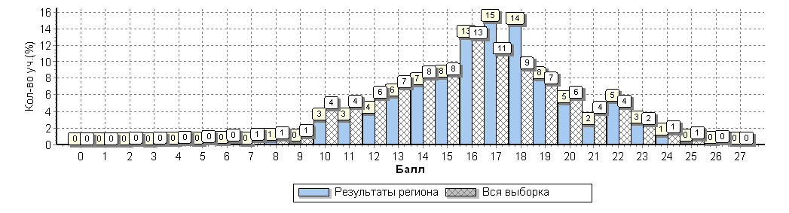

Гистограмма 5.10.
Дата проведения: 12 апреля 2018 года
Предмет: Биология
Количество участников по региону (Белгородская область): 2195 человек
Максимальный первичный балл: 32

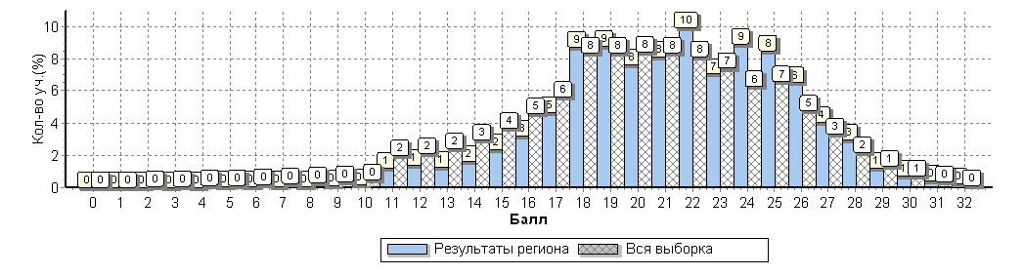
Анализируя данные гистограмм следует учесть, что перевод первичных баллов в отметки по пятибалльной шкале осуществлялся в ОО по рекомендованной шкале.
История:
Отметки по пятибалльной шкале | «2» | «3» | «4» | «5»
Первичный балл | 0–6 | 7–12 | 13–17 | 18–21
География:
Отметки по пятибалльной шкале | «2» | «3» | «4» | «5»
Первичный балл | 0–6 | 7–12 | 13–17 | 18–22
Химия:
Отметки по пятибалльной шкале | «2» | «3» | «4» | «5»
Первичный балл | 0–10 | 11–19 | 20–27 | 28–33
Физика:
Отметки по пятибалльной шкале | «2» | «3» | «4» | «5»
Первичный балл | 0–9 | 10–15 | 16–21 | 22–27
Биология:
Отметки по пятибалльной шкале | «2» | «3» | «4» | «5»
Первичный балл | 0–10 | 11-17 | 18–24 | 25–32
На границах отметок «3» и «4» по предметам «География», «Химия», «Физика» и «Биология» имеются «пики» по количеству участников, набравших «пограничное» количество баллов, по предмету «География такой «пик» имеется и на отметке «5».

Распределение по отметкам результатов ВПР в 11-х классах
в сравнении с Россией
Таблица 5.6.

АТЕ | История  кол-во уч-ов | Распределение по отметкам  (% участников) |  |  |  | Геогра-фия  кол-во уч-ов | Распределение по отметкам  (% участников) |  |  |  | Химия  кол-во уч-ов | Распределение по отметкам  (% участников)
 |  | 11 класс |  |  |  |  | 11 класс |  |  |  |  | 11 класс
 |  | «2» | «3» | «4» | «5» |  | «2» | «3» | «4» | «5» |  | «2» | «3» | «4» | «5»
РФ | 245504 | 1.6 | 16.6 | 47.3 | 34.5 | 222190 | 1.4 | 22.9 | 55.9 | 19.8 | 223249 | 3.1 | 32.5 | 45.4 | 19
Белгород-ская область | 2127 | 0.52 | 8.8 | 45.4 | 45.3 | 3854 | 0.36 | 14.4 | 59.5 | 25.8 | 1618 | 1.7 | 25 | 51.9 | 21.4

Таблица 5.7.

АТЕ | Физика  кол-во уч-ов | Распределение по отметкам  (% участников) |  |  |  | Биология  кол-во уч-ов | Распределение по отметкам  (% участников)
 |  | 11 класс |  |  |  |  | 11 класс
 |  | «2» | «3» | «4» | «5» |  | «2» | «3» | «4» | «5»
РФ | 218997 | 3.5 | 37.6 | 49.5 | 9.5 | 242855 | 2 | 23.3 | 55.3 | 19.4
Белгородская область | 1492 | 1.5 | 31 | 57.7 | 9.8 | 2195 | 0.64 | 15.6 | 59.2 | 24.6

Из таблиц можно увидеть, что качество знаний обучающихся составляет:
- по истории 90,7%;
- по географии 85,3%;
- по химии 73,3%;
- по физике 67,5%;
- по биологии 83,8%.

Таблица 5.8.
Статистика по отметкам, полученным обучающимися 11-х классов
по истории в разрезе муниципалитетов

Наименование муниципалитета | Кол-во участников | % участников, получивших отметку
 |  | «2» | «3» | «4» | «5»
Белгородский район | 142 | 1.4 | 5.6 | 54.2 | 38.7
Борисовский район | 8 | 0 | 25 | 62.5 | 12.5
Вейделевский район | 31 | 0 | 6.5 | 48.4 | 45.2
Волоконовский район | 81 | 0 | 11.1 | 49.4 | 39.5
Грайворонский район | 32 | 0 | 12.5 | 62.5 | 25
Губкинский городской округ | 127 | 0.79 | 14.2 | 46.5 | 38.6
Ивнянский район | 21 | 9.5 | 19 | 42.9 | 28.6
Корочанский район | 19 | 0 | 10.5 | 52.6 | 36.8
Красненский район | 37 | 0 | 8.1 | 54.1 | 37.8
Красногвардейский район | 63 | 0 | 20.6 | 46 | 33.3
Краснояружский район | 40 | 2.5 | 5 | 32.5 | 60
Алексеевский район | 98 | 0 | 8.2 | 50 | 41.8
Валуйский район | 56 | 0 | 12.5 | 50 | 37.5
Шебекинский район | 128 | 0 | 9.4 | 43 | 47.7
Новооскольский район | 27 | 0 | 7.4 | 51.9 | 40.7
Прохоровский район | 21 | 0 | 23.8 | 52.4 | 23.8
Ракитянский район | 6 | 0 | 0 | 66.7 | 33.3
Ровеньский район | 21 | 0 | 23.8 | 61.9 | 14.3
Старооскольский городской округ | 320 | 0 | 6.2 | 42.8 | 50.9
Чернянский район | 35 | 0 | 0 | 31.4 | 68.6
Яковлевский район | 38 | 0 | 15.8 | 50 | 34.2
город Белгород | 752 | 0.66 | 7.2 | 42.3 | 49.9
региональное подчинение | 24 | 0 | 4.2 | 41.7 | 54.2
Всего по области | 2127 | 0.52 | 8.8 | 45.4 | 45.3

Таблица 5.9.
Статистика по отметкам, полученным обучающимися 11-х классов
по географии в разрезе муниципалитетов

Наименование муниципалитета | Кол-во участников | % участников, получивших отметку
 |  | «2» | «3» | «4» | «5»
Белгородский район | 347 | 0.86 | 15.3 | 61.4 | 22.5
Борисовский район | 39 | 0 | 35.9 | 61.5 | 2.6
Вейделевский район | 76 | 0 | 14.5 | 63.2 | 22.4
Волоконовский район | 66 | 0 | 21.2 | 63.6 | 15.2
Грайворонский район | 53 | 0 | 22.6 | 66 | 11.3
Губкинский городской округ | 174 | 0 | 6.9 | 50.6 | 42.5
Ивнянский район | 13 | 0 | 46.2 | 38.5 | 15.4
Корочанский район | 86 | 0 | 18.6 | 62.8 | 18.6
Красненский район | 18 | 0 | 11.1 | 50 | 38.9
Красногвардейский район | 126 | 0 | 22.2 | 52.4 | 25.4
Краснояружский район | 53 | 1.9 | 32.1 | 58.5 | 7.5
Алексеевский район | 95 | 0 | 16.8 | 45.3 | 37.9
Валуйский район | 166 | 0 | 9 | 62 | 28.9
Шебекинский район | 127 | 1.6 | 18.9 | 63 | 16.5
Новооскольский район | 96 | 0 | 8.3 | 53.1 | 38.5
Прохоровский район | 18 | 0 | 22.2 | 50 | 27.8
Ракитянский район | 112 | 0 | 19.6 | 56.2 | 24.1
Ровеньский район | 77 | 0 | 18.2 | 64.9 | 16.9
Старооскольский городской округ | 802 | 0 | 9.1 | 62.5 | 28.4
Чернянский район | 68 | 0 | 13.2 | 41.2 | 45.6
Яковлевский район | 163 | 1.8 | 30.1 | 54 | 14.1
город Белгород | 1020 | 0.49 | 12.6 | 61.9 | 25
региональное подчинение | 59 | 0 | 10.2 | 52.5 | 37.3
Всего по области | 3854 | 0.36 | 14.4 | 59.5 | 25.8

Таблица 5.10.
Статистика по отметкам, полученным обучающимися 11-х классов
по химии в разрезе муниципалитетов

Наименование муниципалитета | Кол-во участников | % участников, получивших отметку
 |  | «2» | «3» | «4» | «5»
Белгородский район | 129 | 3.1 | 25.6 | 49.6 | 21.7
Борисовский район | 52 | 0 | 30.8 | 48.1 | 21.2
Вейделевский район | 5 | 0 | 0 | 60 | 40
Волоконовский район | 33 | 3 | 39.4 | 36.4 | 21.2
Грайворонский район | 21 | 0 | 66.7 | 28.6 | 4.8
Губкинский городской округ | 124 | 3.2 | 23.4 | 50 | 23.4
Ивнянский район | 3 | 0 | 33.3 | 0 | 66.7
Корочанский район | 12 | 0 | 41.7 | 33.3 | 25
Красненский район | 24 | 0 | 29.2 | 54.2 | 16.7
Красногвардейский район | 44 | 0 | 29.5 | 50 | 20.5
Краснояружский район | 24 | 0 | 33.3 | 58.3 | 8.3
Алексеевский район | 86 | 0 | 19.8 | 54.7 | 25.6
Валуйский район | 66 | 0 | 28.8 | 60.6 | 10.6
Шебекинский район | 75 | 0 | 22.7 | 53.3 | 24
Новооскольский район | 11 | 0 | 0 | 63.6 | 36.4
Прохоровский район | 3 | 0 | 0 | 100 | 0
Ровеньский район | 46 | 0 | 32.6 | 54.3 | 13
Старооскольский городской округ | 121 | 0 | 27.3 | 49.6 | 23.1
Яковлевский район | 73 | 19.2 | 49.3 | 26 | 5.5
город Белгород | 633 | 0.79 | 19.4 | 56.4 | 23.4
региональное подчинение | 33 | 0 | 18.2 | 48.5 | 33.3
Всего по области | 1618 | 1.7 | 25 | 51.9 | 21.4

Таблица 5.11.
Статистика по отметкам, полученным обучающимися 11-х классов
по физике в разрезе муниципалитетов
Наименование муниципалитета | Кол-во участников | % участников, получивших отметку
 |  | «2» | «3» | «4» | «5»
Белгородский район | 155 | 3.2 | 25.2 | 63.2 | 8.4
Борисовский район | 8 | 0 | 50 | 50 | 0
Вейделевский район | 25 | 0 | 24 | 60 | 16
Волоконовский район | 52 | 7.7 | 44.2 | 46.2 | 1.9
Грайворонский район | 13 | 0 | 23.1 | 69.2 | 7.7
Губкинский городской округ | 158 | 2.5 | 20.9 | 55.7 | 20.9
Ивнянский район | 6 | 0 | 50 | 50 | 0
Корочанский район | 52 | 0 | 30.8 | 65.4 | 3.8
Красненский район | 7 | 0 | 0 | 57.1 | 42.9
Красногвардейский район | 22 | 0 | 36.4 | 50 | 13.6
Краснояружский район | 36 | 0 | 72.2 | 27.8 | 0
Алексеевский район | 75 | 1.3 | 26.7 | 57.3 | 14.7
Валуйский район | 16 | 0 | 6.2 | 81.2 | 12.5
Шебекинский район | 84 | 0 | 25 | 64.3 | 10.7
Новооскольский район | 16 | 0 | 6.2 | 75 | 18.8
Прохоровский район | 12 | 0 | 8.3 | 41.7 | 50
Ракитянский район | 24 | 0 | 45.8 | 45.8 | 8.3
Ровеньский район | 7 | 0 | 0 | 85.7 | 14.3
Старооскольский городской округ | 94 | 0 | 10.6 | 73.4 | 16
Чернянский район | 7 | 0 | 28.6 | 71.4 | 0
Яковлевский район | 7 | 14.3 | 42.9 | 42.9 | 0
город Белгород | 598 | 1.3 | 37.8 | 55.5 | 5.4
региональное подчинение | 18 | 0 | 27.8 | 44.4 | 27.8
Всего по области | 1492 | 1.5 | 31 | 57.7 | 9.8

Таблица 5.12.
Статистика по отметкам, полученным обучающимися 11-х классов
по биологии в разрезе муниципалитетов

Наименование муниципалитета | Кол-во участников | % участников, получивших отметку
 |  | «2» | «3» | «4» | «5»
Белгородский район | 180 | 1.1 | 12.2 | 64.4 | 22.2
Борисовский район | 31 | 3.2 | 29 | 64.5 | 3.2
Вейделевский район | 60 | 0 | 1.7 | 63.3 | 35
Волоконовский район | 73 | 0 | 23.3 | 56.2 | 20.5
Грайворонский район | 15 | 0 | 40 | 53.3 | 6.7
Губкинский городской округ | 118 | 0.85 | 5.9 | 58.5 | 34.7
Корочанский район | 50 | 0 | 40 | 44 | 16
Красненский район | 2 | 0 | 50 | 0 | 50
Красногвардейский район | 19 | 0 | 10.5 | 47.4 | 42.1
Краснояружский район | 16 | 0 | 25 | 75 | 0
Алексеевский район | 98 | 0 | 11.2 | 51 | 37.8
Валуйский район | 69 | 0 | 10.1 | 55.1 | 34.8
Шебекинский район | 109 | 0 | 22 | 59.6 | 18.3
Новооскольский район | 57 | 0 | 17.5 | 56.1 | 26.3
Прохоровский район | 22 | 0 | 9.1 | 54.5 | 36.4
Ракитянский район | 23 | 0 | 21.7 | 65.2 | 13
Ровеньский район | 22 | 0 | 45.5 | 45.5 | 9.1
Старооскольский городской округ | 332 | 0 | 8.7 | 67.5 | 23.8
Чернянский район | 11 | 0 | 9.1 | 63.6 | 27.3
Яковлевский район | 76 | 3.9 | 44.7 | 40.8 | 10.5
город Белгород | 784 | 0.89 | 15.1 | 59.1 | 25
региональное подчинение | 28 | 0 | 10.7 | 60.7 | 28.6
Всего по области | 2195 | 0.64 | 15.6 | 59.2 | 24.6

ВПР направлены на обеспечение эффективности реализации государственного образовательного стандарта начального, основного и среднего общего образования, проводятся с использованием единых вариантов заданий для всей Российской Федерации, разрабатываемых на федеральном уровне, которые должны дать возможность оценить учебные результаты обучающихся по единым критериям.
ВПР призваны вовремя выявить недоработки, указать на темы, которые по какой-то причине не были в полной мере усвоены.
Результаты ВПР размещены в личных кабинетах ОО и муниципальных координаторов.
Для муниципальных координаторов данный мониторинг дает возможность использовать результаты для анализа текущего состояния муниципальной системы образования и формирования программ ее развития, на основании единых ориентиров в оценке результатов обучения.
Для школы ВПР может быть инструментом самодиагностики, основой для проведения регулярной методической работы.
Для обучающихся и их родителей ВПР будут полезны с точки зрения определения уровня их подготовки, выявления проблемных зон, планирования индивидуальной образовательной траектории обучающегося. Важной и интересной для родителей может оказаться информация о результатах выполнения ВПР в целом по школе, в которой учится их ребенок.

Методисты  отдела сопровождения  оценочных процедур  ОГБУ «БелРЦОКО» | Лазарева Я.В.
 | Майорова А.С.

